安全生产社会化服务问题清单
受咨询方名称 |  |  |  | 嘉兴新盛橡塑模具有限公司 |  | 咨询日期 |  | 2018.06.26
咨询机构 |  |  |  | 嘉兴鼎顺安全科技有限公司 |  | 咨询内容 |  | 现场隐患、台账检查
咨询员 |  |  |  | 沈永富、朱艳华 |  | 受咨询方确认
2018年06月26日，嘉兴鼎顺安全科技有限公司按照协议要求到嘉兴新盛橡塑模具有限公司进行安全技术服务。
嘉兴新盛橡塑模具有限公司主要经营生产销售橡塑模具。不使用危险化学品，有压力容器。依据现场情况，经初步分析，主要存在：电气触电、火灾；机械伤害、车辆伤害；职业病伤害的风险。
共查出4项问题，详情如下表：
电气线路
序号 |  | 问题首次提出时间 | 问题点说明 |  | 整改建议 |  | 整改现状
1 |  | 2018.06.26 | 配电房内缺少在检测合格周期内的绝缘鞋、绝缘手套、绝缘垫等绝缘设施 |  | 配置安全用具（绝缘鞋、绝缘手套、绝缘垫）并设专用柜存放 |  | 购买新的绝缘鞋、绝缘手套、绝缘垫，并通过检测。
整改前图片 |  | 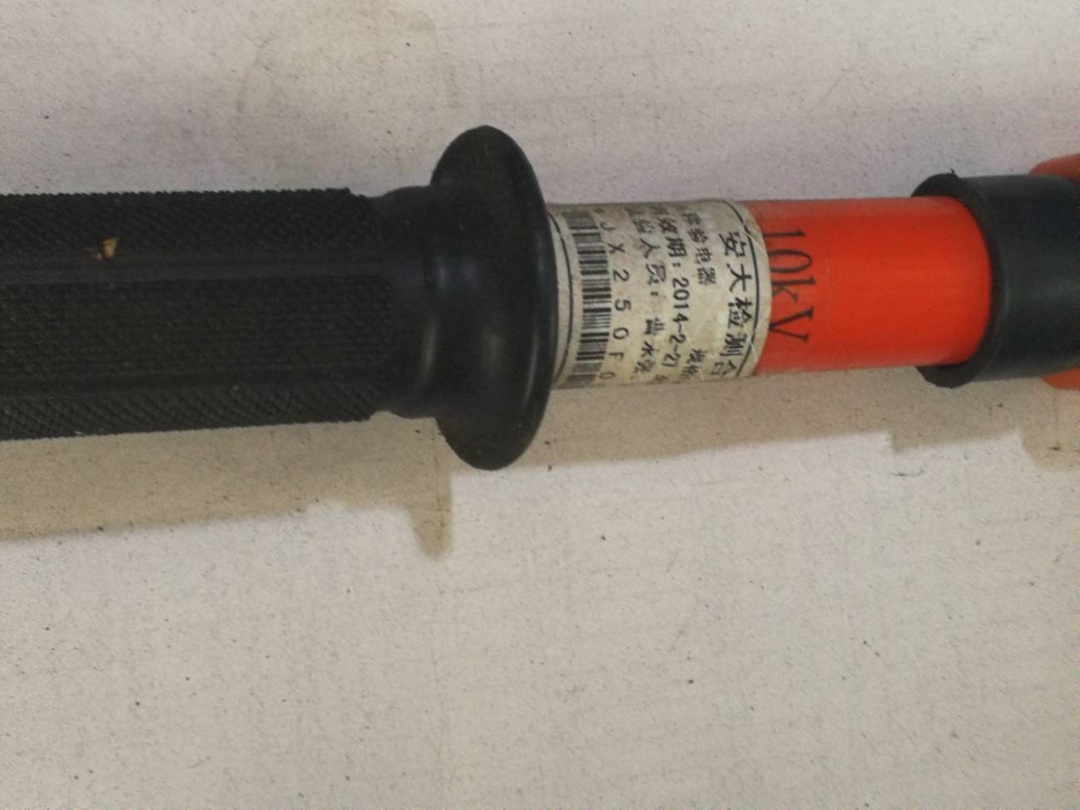 |  |  |  |  | 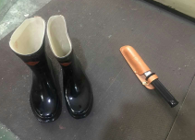
2 |  | 2018.06.26 | 1.部分插座未安装漏电保护器；  2.部分移动电器电源无地线 |  | 1.所有插座回路安装漏电保护器；  2.所有金属外壳移动电器电源接地线 |  | 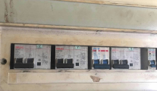
整改前图片 |  | 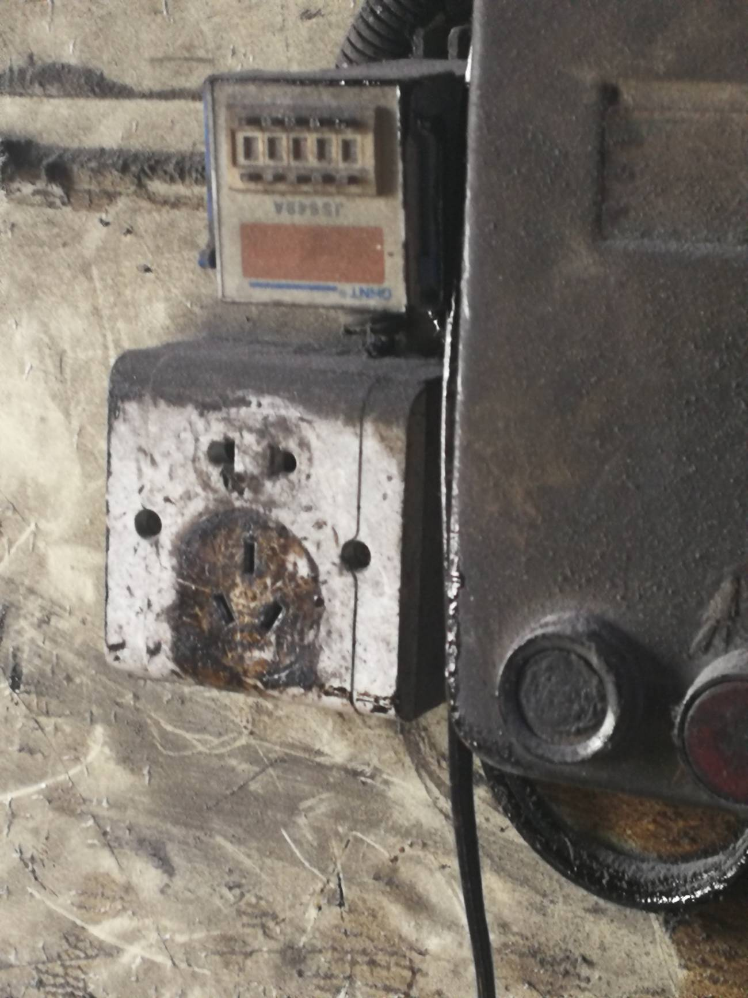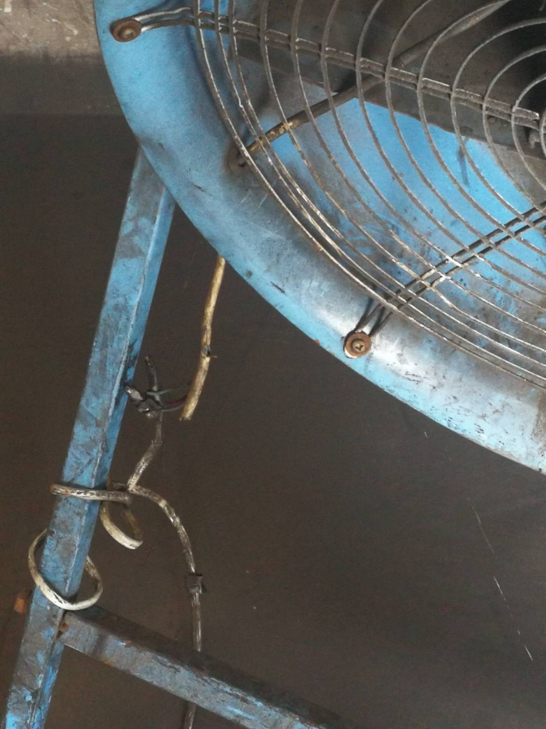 |  |  |  |  | 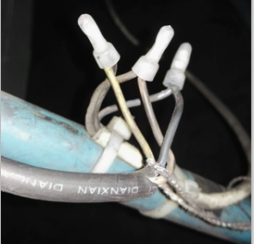
机械防护
3 |  | 2018.06.26 | 2米以上作业平台局部区域未设置踢脚板。 |  | 2米以上作业平台设置踢脚板。 |  | 整改现状
整改前图片 |  | 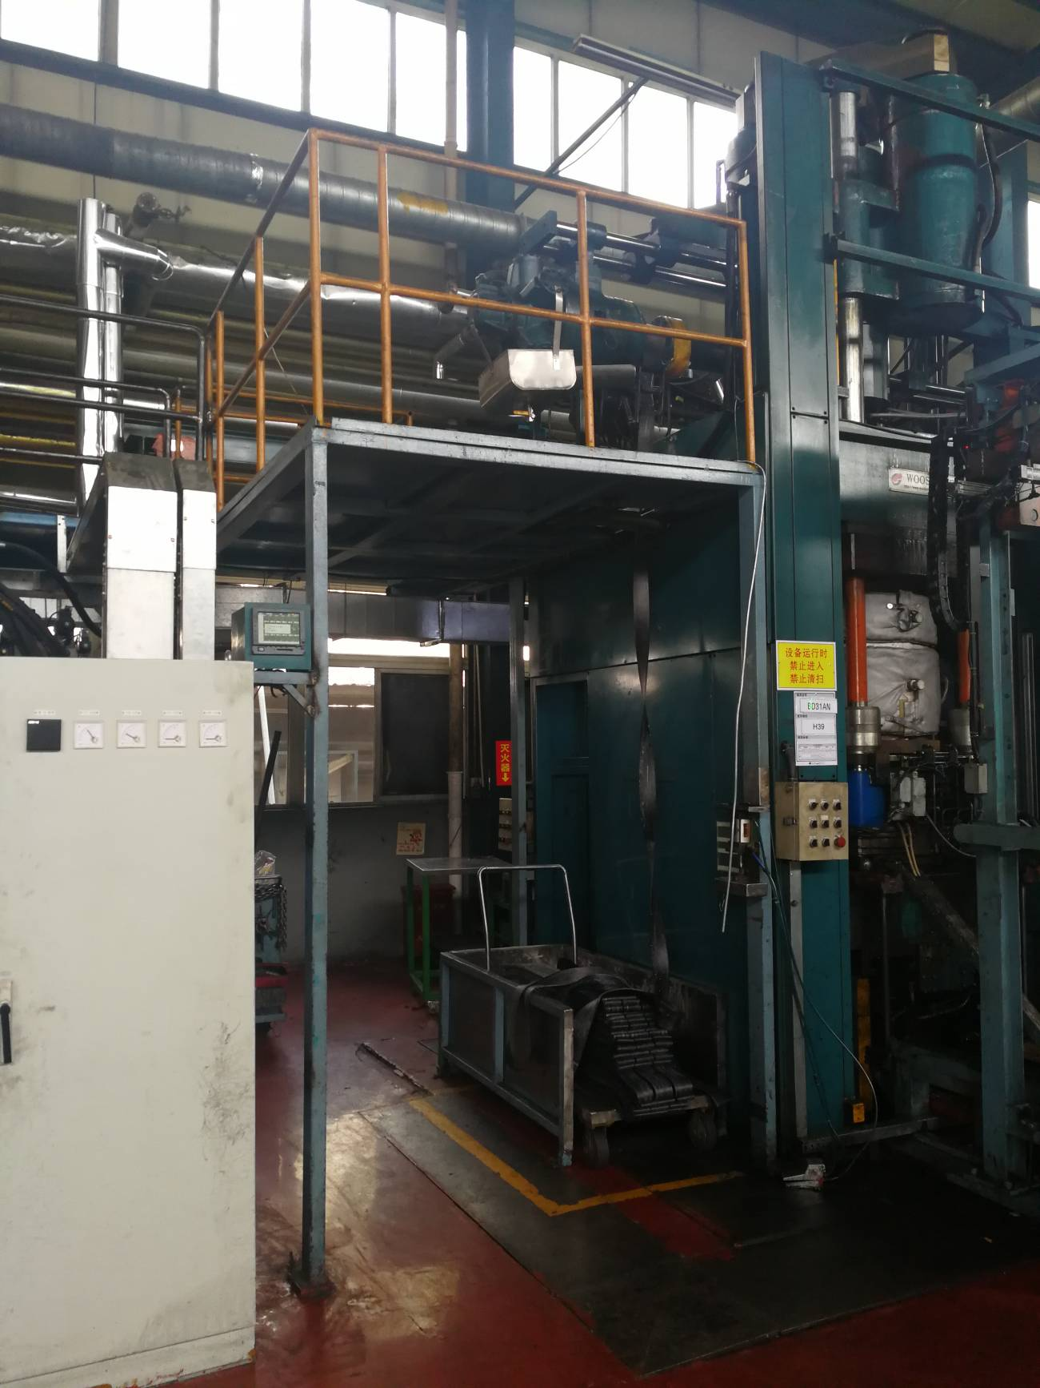 |  |  |  |  | 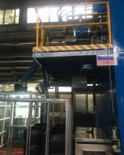
消防设施
序号 | 问题首次提出时间 |  | 问题点说明 |  | 整改建议 |  | 整改现状
4 | 2018.06.26 |  | 1.消防泵房未设置明显标志；  2.消防泵房照明灯故障；  3.消防泵房缺少操作流程图；  4.车间少量应急照明灯未接电 |  | 1.消防泵房设置明显标志；  2.消防泵房照明灯故障修复；  3.消防泵房增加操作流程图；  4.应急照明灯接电 |  | 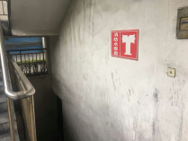
整改前图片 | 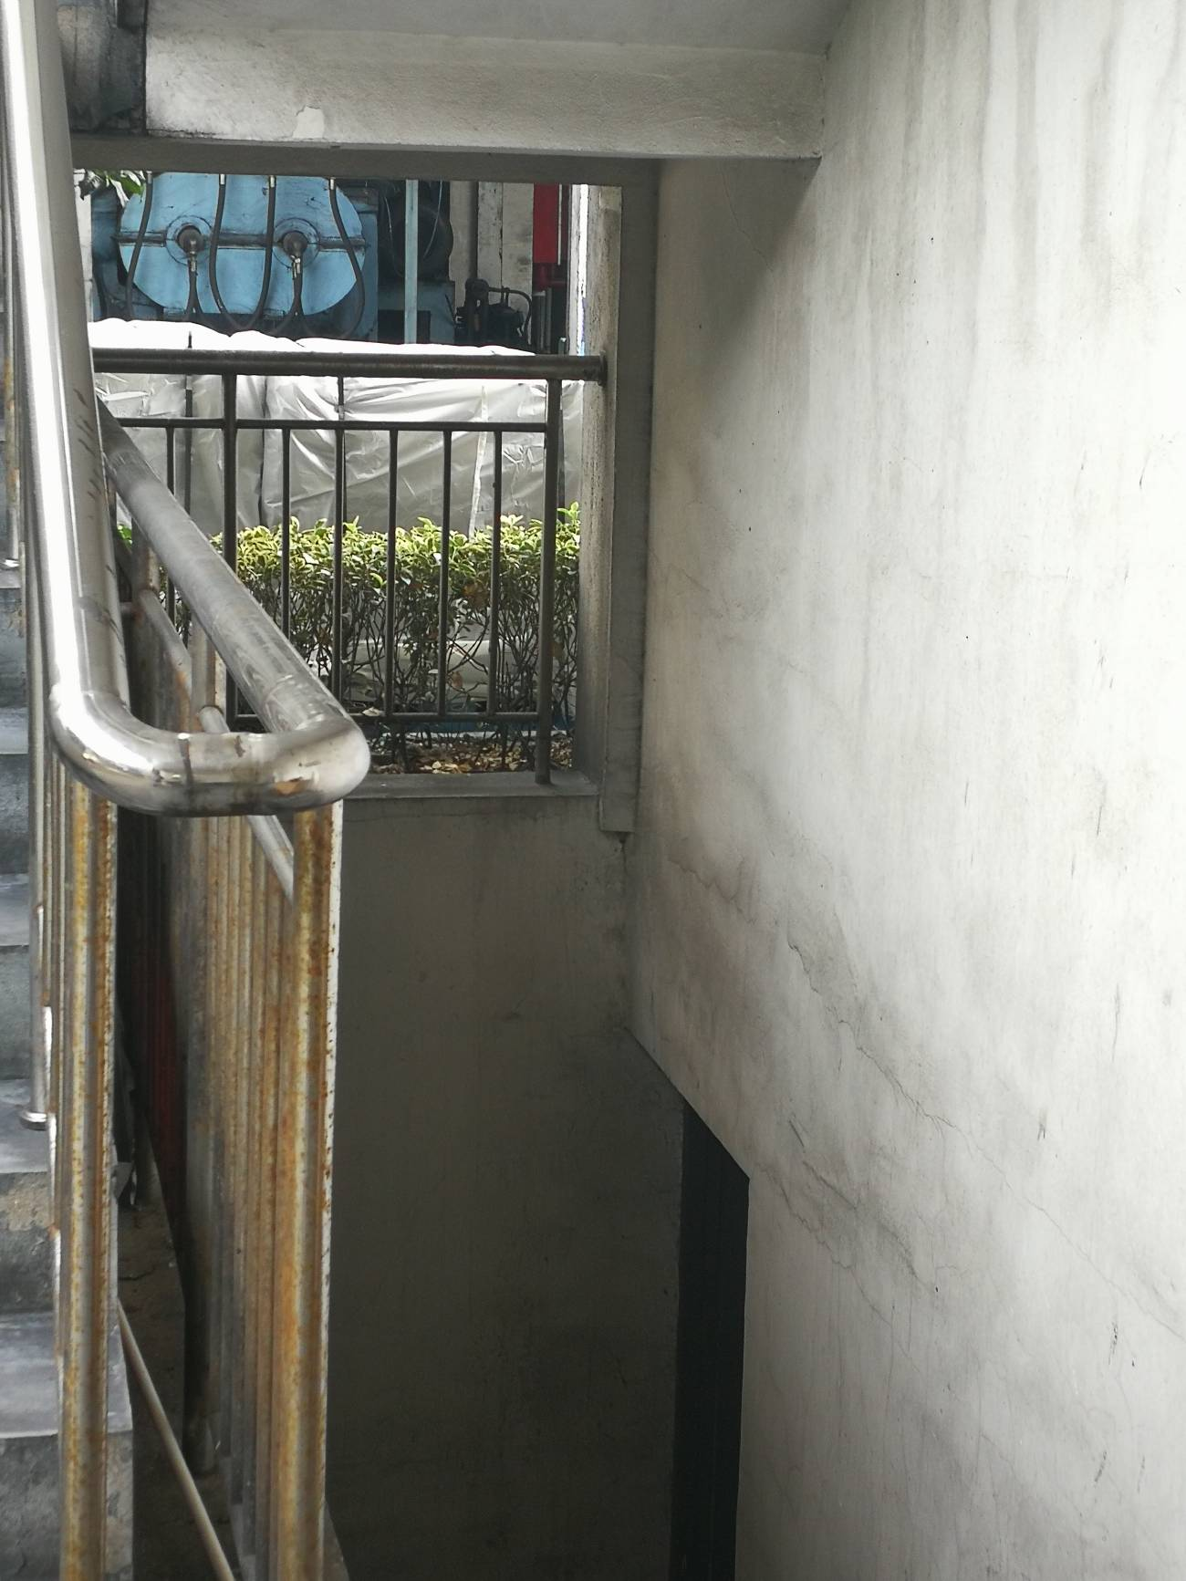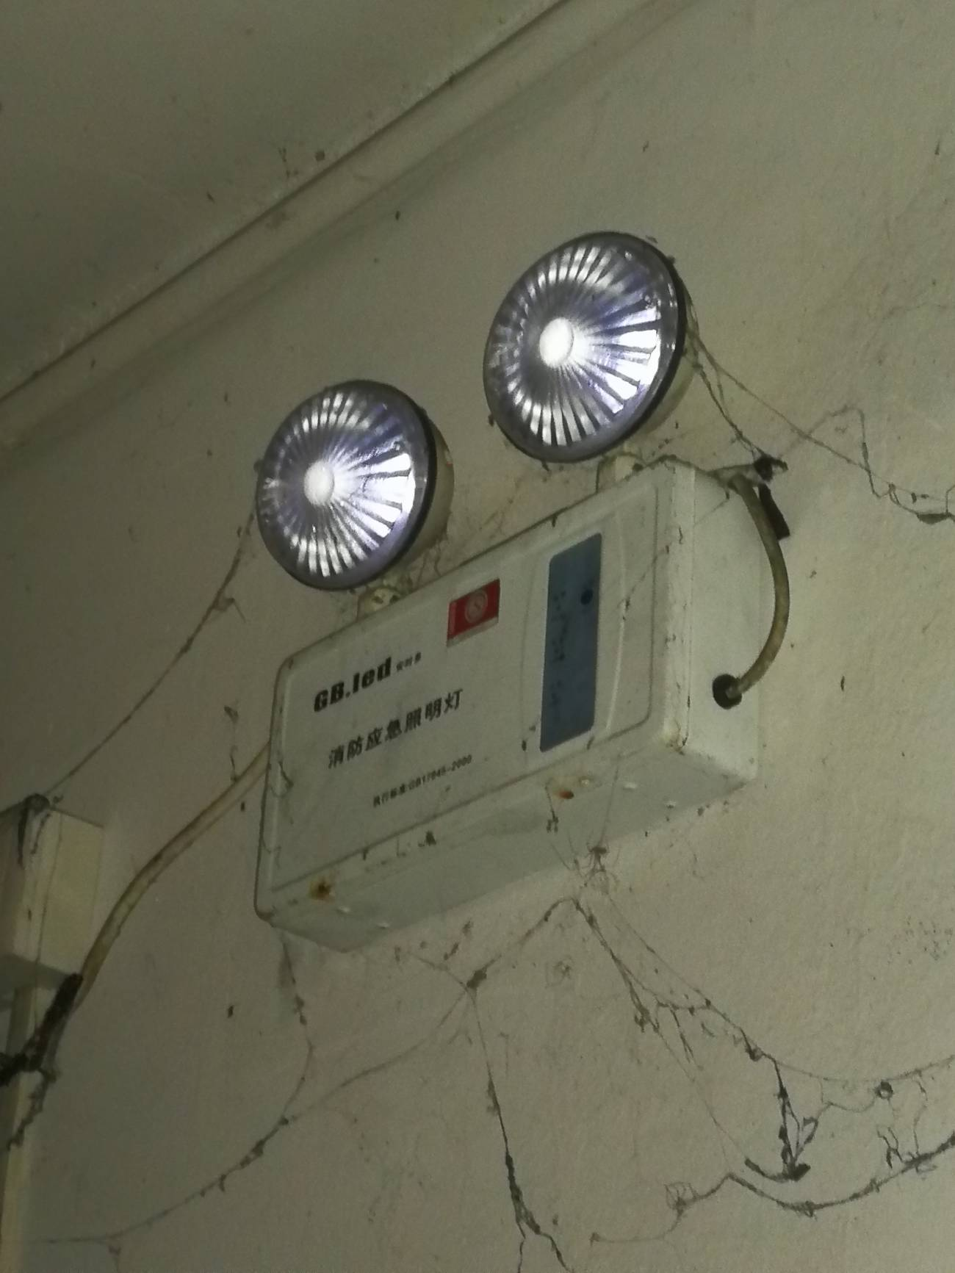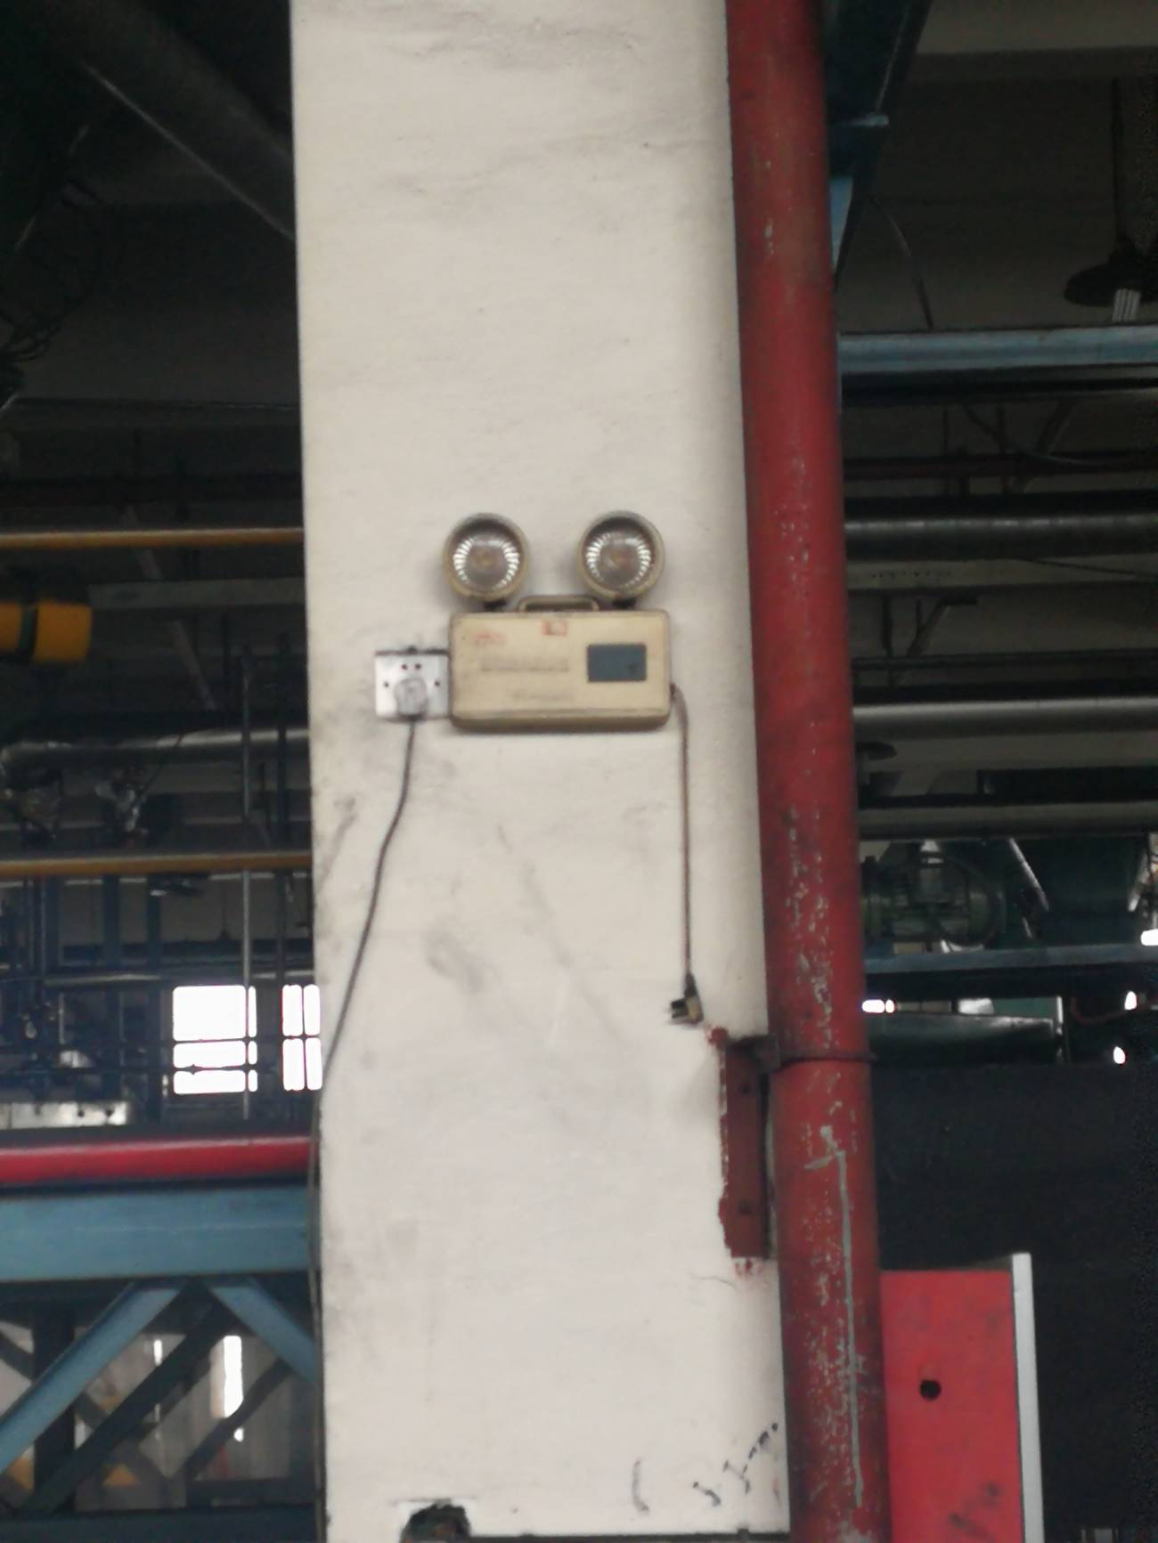 |  |  |  |  |  | 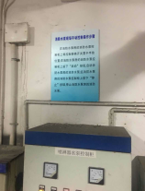
台  账 | - 隐患排查系统教育培训、隐患排查、应急演练图片要上传；  - 应急救援预案未经评审，风险评估、应急资源分析不全面；  - 储气罐压力表等安全附件未定期检测。
